Муниципальное казенное общеобразовательное учреждение
Семено-Александровская средняя общеобразовательная школа

.

Проект «МОЯ СЕМЬЯ»
Группа «ПЧЕЛКИ»

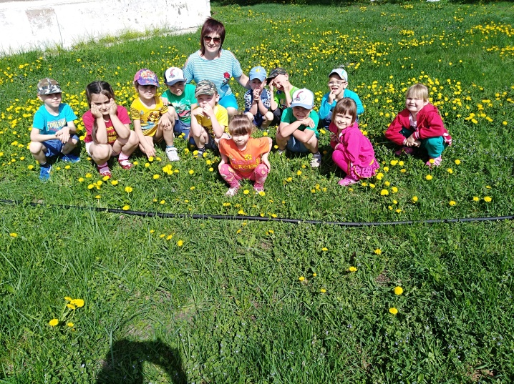

Воспитатель:
Юрьева Елена Александровна
с. Семено- Александровка
2017год
Актуальность проекта
С целью изучения семьи, установления контакта с её членами, для согласования воспитательных воздействий на ребёнка появилась идея создать проект «Моя семья», которая помогает детям понять значимость семьи, воспитать у детей любовь и уважение к её членам, прививать чувство привязанности к семье и дому.
В проекте представлена совместная работа воспитателя, детей, родителей по формированию представления о семье как о людях, которые живут вместе, любят друг друга, заботятся друг о друге. В ходе проекта дети получают более углубленные знания о профессиях своих родителей, семейных традициях.
Беседы среди детей показали, что дети недостаточно знают о своей семье, где и кем работают их родители, как зовут их бабушек и дедушек, прабабушек и прадедушек. Чтобы изменить такое положение и появилась идея создать проект «Моя семья», т.е. для изучения семьи, выяснения образовательных потребностей родителей, установления контакта с её членами, для согласования воспитательных воздействий на ребенка.Мы, взрослые, педагоги и родители, должны помочь детям понять значимость семьи, воспитывать у детей любовь и уважение к членам семьи, прививать чувство привязанности к семье и дому.
Цель: формировать у детей понятие «Семья».
Задачи:
Формировать у детей представления о семье, профессии родителей.
Воспитывать у детей любовь и уважение к членам семьи, учить проявлять заботу о родных людях.
Совершенствовать стиль партнёрских отношений. Развивать коммуникативные навыки детей.
Обогащать детско-родительские отношения опытом совместной творческой деятельности.
Предполагаемые итоги реализации проекта:

1. Знание детьми информации о своей семье.
2. Понимание детьми значимости семьи в жизни каждого человека.
3. Умение организовать сюжетно-ролевые игры на основе имеющихся знаний о семье.
4. Совместная творческая деятельность способствовала укреплению детско – родительских отношений.
Участники проекта: дети средней группы (4-5 лет), родители, воспитатель.
Тип проекта: краткосрочный (2 недели).
Формы организации проекта:Опрос, беседы с детьми.
НОД
Сюжетно – ролевые игрыКонсультация для родителей
Папка - передвижка
Выставка детских рисунков
Создание семейного альбома
Родительское собрание
Выставка семейных поделок
1 этап – подготовительный
1. Опрос детей по данной теме.
2. Создать развивающую среду: подобрать материалы, игрушки, атрибуты, для игровой, театрализованной деятельности; дидактические игры, иллюстрированный материал, художественную литературу по теме «Семья».
3. Подобрать материал для продуктивной деятельности.
4. Составить перспективный план проекта.
2 этап – практический
1. Внедрение в воспитательно – образовательный процесс эффективных методов и приёмов по расширению знаний дошкольников о семье, её происхождении.
2. Совместное изготовление родителей и детей атрибутов для сюжетно – ролевых игр: «Семья», «Больница», «Магазин».
3. Консультация для родителей: «Наши привычки – привычки наших детей»
4. Создание папки – передвижки: «Тайна имени»
5. Выставка детских рисунков: «Моя семья»
6. Создание генеалогического древа: Моя семья»
7. Разработка и накопление методических материалов.
3 этап – заключительный
1. Обработка результатов по реализации проекта
2. Выставка семейных поделок «Дары осени»
3. Родительское собрание «Моя семья – что может быть дороже»

Перспективный план проекта
1. Опрос детей, беседы: «Что я знаю о семье»
2. Создание условий для самостоятельной деятельности детей:
-Книжный уголок: Предметные картинки, художественная литература по теме «Семья»
-Центр сюжетно-ролевых игр: создание предметно-развивающей среды и совместное изготовление атрибутов для игр: «Дом», «Магазин». «Больница»
-Центр продуктивной деятельности: Материалы и инструменты для рисования, лепки, аппликации и художественного труда.
2 этап - основной
Виды совместной деятельности.
Познание (ФЦКМ)
Тематические беседы: «Моё имя»
«Права и обязанности в семье»
Рассматривание семейных фотографий
Знакомство с профессиями родителей
Пословицы и поговорки о семье.
Развитие речи:
Составление творческих рассказов «Моя семья», «Как я помогаю дома», Группировка предметов».
Чтение художественной литературы:
1. Сказки: Сестрица Алёнушка и братец Иванушка, «Гуси – лебеди»,
2.С. Маршак «Сказка об умном мышонке»
3. Е. Пермяк «Мамина работа»
4. Д. Родари «Чем пахнут ремёсла»
5. В. Белов «Мамина дочка»
6. Л. Толстой «Старый дед и внучек».
Дидактические игры:
«Кем быть?»
«Сложи картинку»
«Определи возраст»
«Закончи предложение»
«Кто старше?»
«Кто младше?»
«Назови как тебя дома ласково называют?»
Сюжетно-ролевые игры:
«Семья», «Больница», «Магазин», «День рождения»
Беседы:
«Выходной день в моей семье»
«Как я помогаю дома»
«Кем работают твои родители» (с использованием альбома)
«Как мы отдыхаем»
«Как я помогаю родителям».
Театрализация по сказкам:
«Дедка и Репка»
«Маша и медведь»
«Курочка Ряба и золотое яйцо»
Пальчиковая гимнастика:
«Моя семья».
Артикуляционная гимнастика:
«Вкусное варенье», «Блинчики».
Художественное творчество:
Рисование: «Моя семья»
Лепка: «Цветок для мамы»
Аппликация: «Осенний букет для бабушки»
Строительные игры:
«Мебель для дома»
Безопасность:
Игровая ситуация «Я потерялся».
Труд:Стимулировать желание детей участвовать в трудовой деятельности, помогая взрослым: поможем убрать игрушки, накрыть на стол, полить цветы и т.д.
Музыка:Слушание и исполнение песен о семье и её членах.
Взаимодействие с родителями:
1. Консультация для родителей: «Наши привычки – привычки наших детей»
2. Создание папки – передвижки: «Тайна имени»
3. Выставка детских рисунков: «Моя семья»
4. Создание генеологического древа: Моя семья»
3 этап – заключительный
1. Родительское собрание «Моя семья – что может быть дороже»
2. Выставка семейных поделок «Дары осени»
